Tvorba a zveřejňování e-publikací
na Masarykově univerzitě

Designing and Publishing Electronic Material at Masaryk University

Michal Brandejs, Jitka Brandejsová, Ľuboš Lunter, Lucie Pekárková, Jitka Daňková
Masarykova univerzita, Brno
Fakulta informatiky, brandejs@fi.muni.cz; brandejsova@fi.muni.cz; lunter@fi.muni.cz; pekarkova@fi.muni.cz; dankova@fi.muni.cz

Abstrakt
E-learning je na Masarykově univerzitě úzce spjatý s univerzitním informačním systémem (IS MU), ve kterém jsou plně integrovány nástroje pro tvorbu pokročilých e-learningových objektů s využitím multimédii. Díky dlouhodobé uživatelské podoře a centrálního specializovaného pracoviště pro tvorbu multimediálních objektů v rámci projektu Systém vzdělávání pro inovaci studijních programů s podporou IT vznikají ve spolupráci s učiteli pokročilá multimediální výuková díla. Kromě využití těchto elektronických výukových pomůcek ve výuce poptávali učitelé také publikační platformu pro tato elektronická díla. Proto vývojový tým IS MU nabízí uživatelům možnost publikovat svá díla na e-learningovém portále Masarykovy univerzity – Elportále (http://elportal.cz/), a zpřístupnit tak elektronické publikace nejen svým studentům, ale i široké veřejnosti. Elportál disponuje vlastním ISSN číslem a pokud splní publikace podmínky, mohou nově získat také vlastní ISBN identifikátor. V současnosti nabízí 127 elektronických publikací z různých oborů. Příspěvek přiblíží kromě samotného Elportálu i proces tvorby elektronických publikací ve spolupráci se specialisty na multimédia, pravidla zveřejňování, recenzování děl a zhodnocuje další přínosy pro učitele MU i uživatele z řad veřejnosti.

Abstract
E-learning at Masaryk University is closely connected with University’s Information System (IS MU) and its tools used for creating advanced e-learning objects incorporating multimedia. A team of technicians specializing in multimedia object design (working within a project titled /System of Education for Programs of Studies Innovation with IT Support)/ and long-term technical support provided to users make it possible for teachers to create advanced multimedia-driven educational material. In the past, apart from the design assistance, teachers also requested a publication platform enabling them to publish their works. As a result, the IS MU development team designed an e-learning portal called /Elportal /(available at http://elportal.cz/) and made the electronic material accessible not only to the MU students, but also to the general public. Elportal has its own ISSN and ISBN and currently houses 127 publications in various areas. The paper focuses on the portal as well as the process of designing electronic material in cooperation with multimedia specialists, rules governing its publication and review procedures. It also evaluates its benefits for both MU teachers and the general public.

Klíčová slova
e-learning, Elportál, e-publikace, multimédia
- Úvod
Učitelé i studenti Masarykovy univerzity používají od roku 1999 Informační systém Masarykovy univerzity (IS MU), ve kterém v roce 2005 přibyly i nástroje pro tvorbu a administraci e-learningových kurzů. Díky integrovaným e-learningovým nástrojům přistupují učitelé do jednoho systému, ve kterém kromě standardní administrace výuky přímo tvoří elektronické výukové opory. IS MU nabízí učitelům např.:
- Interaktivní osnovy - elektronické výukové opory s odkazy na studijní materiály, elektronické testy, odkazy do internetu apod.;
- Odpovědníky – elektronické testy pro procvičování, ostré zkoušení u PC nebo vyhodnocování písemek skenováním;
- Odevzdávárny pro sběr a kontrolu úkolů s praktickou funkcí kontroly na podobnosti (plagiáty);
- Studijní materiály – webový prostor pro vystavování materiálů studentům;
- Dril – aplikace pro učení se velkého množství memorovacích jednotek (slovíček, vzorců, …) [1]
I díky projektu Systém vzdělávání pro inovaci studijních programů s podporou IT financovaného z Evropského sociálního fondu a státního rozpočtu ČR se podařilo plošně rozšířit e-learning v různých formách napříč celou univerzitou. V rámci tohoto projektu mají učitelé k dispozici dva týmy specializovaných techniků. První tým se zaměřuje na zvyšování úrovně ICT dovedností učitelů tak, aby byli sami schopní využívat dostupných e-learningových nástrojů. Se složitějšími úkoly, např. tvorba výukových webů, multimediálních objektů, digitalizací videa a dalšími úkoly vyžadujícími použití a znalost specializovaného software, se mohou učitelé obracet na tým techniků pro multimedia. Vzniklé výukové pomůcky tak mohou být nasazeny do výuky a zpřístupněny studentům ve studijních materiálech předmětu v IS MU nebo mohou učitelé své dílo zveřejnit v neautentizovaném režimu na e-learningovém portále MU – Elportále, který provozuje vývojový tým IS MU na adrese http://elportal.cz/.
- Elportál – e-learningový portál MU
E-learningový portál MU – Elportál slouží uživatelům zajímajícím se o e-learning. Najdou zde kromě představení možností e-learningových nástrojů IS MU a podrobných návodů i inspirativní ukázky nasazených výukových pomůcek, zkušenosti vyučujících, rady nebo tipy jak na studenty. Obsah Elportálu je archivován a zpřístupňován internetovým uživatelům v rámci projektu WebArchiv Národní knihovny.
Součástí Elportálu je také sekce e-Publikace, která umožňuje vyučujícím vystavovat díla na Elportále s ISSN nebo nově i ISBN a na centrálním místě zpřístupňovat multimediální elektronické výukové materiály, ze kterých mohou čerpat při studiu nejen studenti a vyučující MU, ale i zájemci z řad veřejnosti. Přínosem pro autory není jen fakt, že jejich dílo slouží užitku celé společnosti, ale mají současně možnost odkazovat svá díla na zdroj s ISSN nebo ISBN. Publikování na zdroji s ISSN, resp. ISBN identifikátor e-publikace, je motivačním faktorem pro učitele, ale zároveň přispívá ke snižování rizika porušování práv autora, který dává své kvalitní elektronické materiály k dispozici ve výuce nebo i všem v Internetu.
K dispozici jsou publikace z různých oborů vyučovaných na všech fakultách MU.
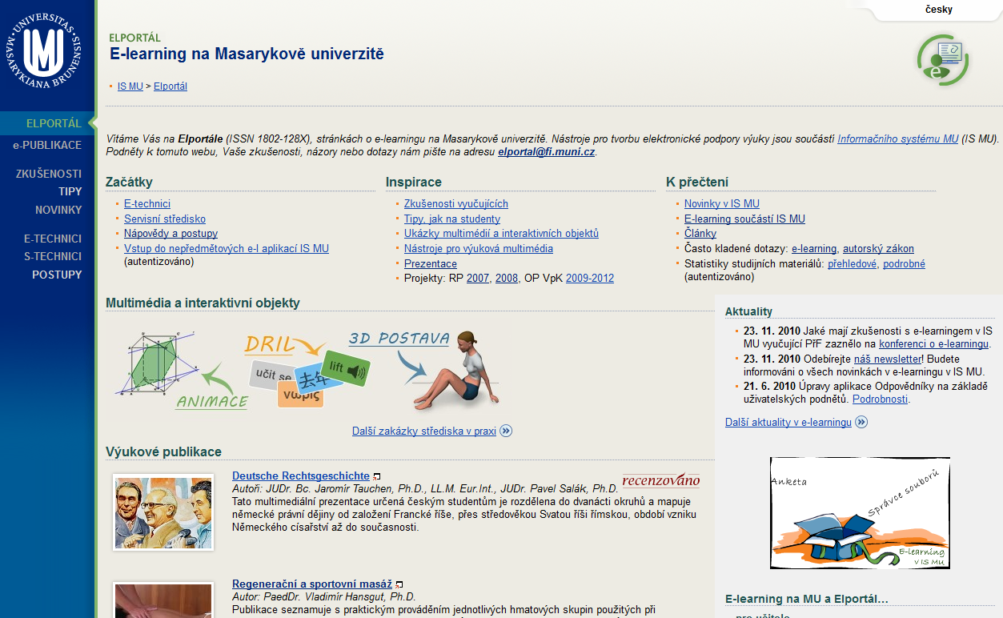
Obr. 1. Titulní strana Elportálu [2].

  - Publikování na Elportále
Zveřejnění díla na Elportále předchází elektronická žádost zaslaná alespoň jedním z autorů. Po přijetí žádosti Ediční rada Elportálu přezkoumá, zda dílo splňuje podmínky pro zveřejnění a následně autorovi oznámí, zda dílo bylo či nebylo přijato ke zveřejnění. Ediční rada může autory požádát o úpravu uživatelského rozhraní nebo nabídne spolupráci s týmem techniků pro multimédia, který je ve spolupráci s autory připraven dílo pozvednout nejen po stránce grafické, ale pomůže také doladit i technické nedostatky a zvýšit tím pohodlí uživatele, který si dílo na Internetu prohlíží. Všechna díla zveřejňovaná na Elportále musí představovat výsledek pedagogické a odborné činnosti pracovníků MU a musí být určena především k elektronické podpoře výuky na MU. Ryze odborné, vědecké nebo závěrečné práce (např. bakalářské, diplomové, disertační), které nemají povahu výukových materiálů a nejsou využity jako výukové materiály v žádném z předmětů na MU, Ediční rada Elportálu nepřijímá. [3]

  - Recenzní řízení
Autoři žádající o vystavení své e-Publikace na Elportále mohou ediční radu požádat o recenzi díla, přičemž v případě žádosti o přidělení ISBN kódu Ediční rada Elportálu dílo k recenzi předává automaticky. Recenzní řízení probíhá na fakultě, kde autor díla působí nebo kde se daný předmět, ve kterém se výukový material využívá, vyučuje. Je zahájeno zprostředkováním díla ediční radě fakulty, příp. kontaktní osobě, do jejíž působnosti ediční činnost fakulty spadá. Ediční rada fakulty, příp. kontaktní osoba pro ediční činnost fakulty, je odpovědná za recenzní řízení, výběr recenzentů a komunikaci s nimi ve věci získání recenze. Autor je o výsledku recenzního řízení informován ediční radou Elportálu.
Recenze odpovídá kritériím stanoveným na dané fakultě. Vztahuje se vždy jen ke konkrétnímu vydání (resp. verzi) díla. V případě, že autor díla provedl v díle rozsáhlé změny či dílo jakkoliv dál rozšířil, je nezbytné, aby autor požádal o novou recenzi díla. [4]
Zveřejněné recenzované dílo je na Elportále označeno logem "recenzováno" (viz obr. 2. ).
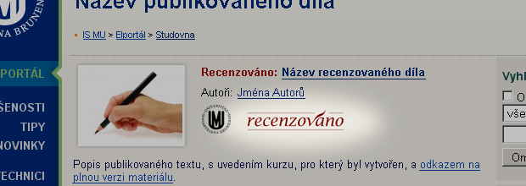

Obr. 2. Dílo označené logem recenze.
  - Přidělování ISBN a ISSN
Po zveřejnění na Elportále získává dílo automaticky ISSN kód, protože Elportál je u Českého národního střediska ISSN registrován jako on-line pokračující periodikum E-publikace na Elportále může získat po splnění podmínek (mj. kladný recenzní posudek) také svůj vlastní ISBN identifikátor. Publikace, které získají ISBN číslo, mají status učebnice a jsou identifikovatelné jak pod ISSN číslem Elportálu, tak pod nově přiděleným unikátním ISBN.
Kód ISBN nelze přidělovat retrospektivně, ISBN lze přidělit pouze nově zveřejňovanému titulu. O přidělení ISBN kódu lze ale požádat, pokud zveřejněná publikace projde aktualizací a Ediční rada Elportálu rozhodne, že aktualizovaná verze bude zveřejněna jako nové vydání. [3]
- Přínosy
Díky zveřejňování e-publikací na Elportále jsou díla vytvořená učiteli Masarykovy univerzity k dispozici i široké veřejnosti. Multimediální výukové pomůcky tak mohou využít i učitelé z jiných škol jako doporučenou literaturu pro své studenty. Zveřejněné pomůcky jsou zpracované tak, aby si čtenář vystačil s běžně dostupnými technologiemi (např. Adobe, Flash, …). Kromě e-publikací najdou čtenáři na Elportále i řadu zajímavých tipů, jak efektivně využívat e-learningových nástrojů např. pro zvýšení průběžné přípravy studentů, aktivity v hodině a další didaktické tipy, rady a zkušenosti učitelů. Inspirovat se mohou nejen učitelé z MU, kde je podporovaným e-learningovým prostředím IS MU, ale i učitelé z jiných univerzit. Bohaté zkušenosti učitelů s využíváním e-learningových nástrojů IS MU mohou být přínosem i pro učitele, kteří jsou zvyklí na jiné e-learningové prostředí.
- Závěr
Zkušenosti s provozem Elportálu ukazují, že učitelé MU publikování elektronických výukových děl poptávají. Pro některé autory (zejména rozsáhlých e-publikací) bylo zajímavé, aby místo ISSN získalo zveřejněné dílo vlastní ISBN. Vývojový tým IS MU proto také našel možnost získání ISBN pro e-publikace na Elportále, které více motivuje i další učitele ke zveřejňování svých elektronických výukových pomůcek.
- Literatura
- Brandejs, Michal - Brandejsová, Jitka - Lunter, Ľuboš. Multimédia a interaktivní studijní materiály na MU. In 8. ročník konference Alternativní metody výuky 2010. 1. vyd. Hradec Králové : GAUDEAMUS, 2010.
- Elportál. E-learning na Masarykově univerzitě [online]. 2011. Dostupné z http://is.muni.cz/elportal/. [cit. 2010-03-24].
- Elportál. Jak postupovat, chce-li autor publikovat na Elportále [online]. 2011. Dostupné z http://is.muni.cz/elportal/info_autor.pl. [cit. 2010-03-24].
- Elportál. Pravidla pro zveřejňování a recenze děl na Elportále [online]. 2011. Dostupné z http://is.muni.cz/elportal/edicni-recenzni_pravidla.pl. [cit. 2010-03-24].

